«Спасибо деду за ПОБЕДУ!»
Я - Флерко Артем, мне 9 лет. Я учусь в 3 классе. Мой прадедушка – Ерсулов Николай Павлович. У нас дома сохранилась его фотография. Вот он стоит справа.
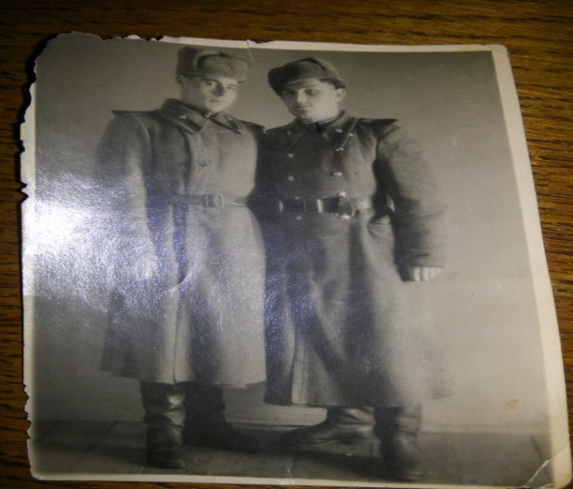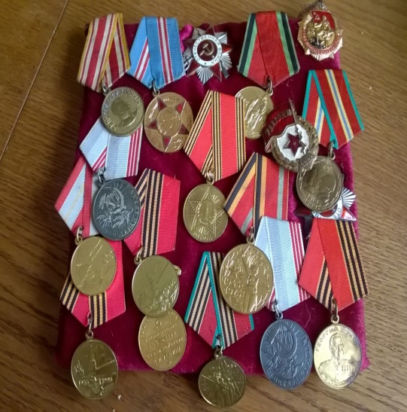
Родился прадедушка в 1924 году. На войну ушёл в 1942 году. Воевал помощником командира взвода и батальона 158 стрелковой бригады. А с 1944 года – командир орудия 397 стрелкового полка. Несколько раз он был ранен, лежал в госпиталях. После войны служил командиром минометного расчета. Имеет очень много наград.
Я очень горжусь своим дедушкой!

